**BAB 1**

**PENDAHULUAN**

* 1. **Latar Belakang Masalah**

Ketidaktahuan adalah sesuatu yang pasti di miliki oleh setiap manusia. Maka dari itu,setiap ketidaktahuan harus di atasi. JCO merupakan perusahaan pangan(donat) yang besar di indonesia dan mampu bersaing dengan perusahaan asing yang ada di indonesia (starb***). J.Co tentunya sudah diketahui oleh masyarakat luas(indonesia). Namun, ketidaktahuan masyarakat yang hanya melihat J.Co melalui iklan,brosur dll tidak merasakan nikmatnya donat J.Co .maka dari itu,kami RARE(Rancangan Alghozi Rivkal Ema) berinisiatif untuk membantu masyarakat untuk bisa merasakan nikmatnya donat J.Co. Aplikasi ini di buat untuk para calon-calon reseller agar lebih mudah dalam meyebarkan nikmatnya donat J.Co.

* 1. **Batasan Masalah**

Masalah yang terjadi dalam penelitian ini,agar penulis dapat mengatur hal-hal yang dibutuhkan untuk membuat aplikasi diantaranya :

1. Aplikasi yang dibuat berupa aplikasi desktop berbasis client server untuk berbagi sumber data.
2. Donat yang di pesan oleh reseller akan masuk ke sistem database server JCO.
3. Pengguna aplikasi ini adalah para reseller JCO.
4. Aplikasi hanya dapat berjalan di desktop computer yang sudah ada JDK.
5. Bahasa pemrograman yang digunakan adalah JAVA dan MYSQL.
6. Pembuatan aplikasi membutuhkan software JDK7 atau lebih dan IDE netbeans 7.0.1.

Aplikasi dapat terhubung ke internet sehinggan pengguna atau fasilitas dapat saling terkoneksi didalam jaringan internet.

* 1. **Rumusan Masalah**

1. Apakah faktor yang membuat eksistensi sebuah perusahaan pangan bisa bertahan ?
2. Bagaimanakah strategi pemasaran dengan adanya kemajuan teknologi ?
   1. **Tujuan**
3. Meningkatkan Produksi dan Penjualan donat JCO.
4. Membantu reseller agar lebih mudah mengetahui laporan keuangannya.
5. Meyakinkan reseller dalam pengambilan keputusan
   1. **Manfaat**
6. Teoritis
7. Sebagai media pengembangan teknologi dalam dunia bisnis di zaman modern.
8. Praktis
9. Untuk bagaimana cara yang dilakukan perusahaan untuk bisa mempertahankan eksistensi nya di mata masyarakat.
10. Bagaimana pandangan masyarakat terhadap perusahaan yang memanfaatkan kemajuan teknologi dengan maksimal.
    1. **Metode Penyusunan**
11. Melakukan studi literature.
12. Melakukan survei dan mengetahui data dalam perusahaan JCO.

**BAB 2**

**LANDASAN TEORI**

**2.1 Pengertian Pemrograman RARE**

Pemrograman RARE merupakan ujung tombak dari sebuah kegiatan bisnis berbasis teknologi yang dilakukan oleh para pengusaha di zaman yang semakin modern ini, disamping itu teknologi juga menjadi jembatan untuk bisa mempromosikan sebuah produk barang atau jasa agar bisa lebih dikenal, diingat dan di rasakan oleh masyarakat luas.

**2.2 Tujuan Pemrograman RARE**

Tujuan dari inovasi yang di kendarai oleh RARE akan menunjukan sesuatu yang beda dalam berbisnis, karenanya kemajuan teknologi ini tidak bisa di bendung lagi oleh apapun . Kita semua harus bisa menerima perkembangan teknologi yang sangat pesat. Termasuk dalam berbisnis. Jika bisnis JCO ini bisa di kembangkan melalui program RARE, tentu saja kami akan sangat senang hati bisa melihatnya.

Selain itu, kami berharap jumlah produksi dan penjualan dari JCO meningkat berkat adanya aplikasi yang memudahkan para “reseller-nya”. karena , aplikasi ini mempermudah para reseller mendapatkan donut JCO.

**2.3 Konsep Pemrograman RARE**

Konsep pemrograman RARE akan sedikit lebih mudah karena sistem yang di pakai ada di kehidupan sehari hari . Terkadang , ketika lama seorang reseller menunggu antrian untuk mendapatkan beberapa box JCO, kami pun berinisiatif untuk mempermudah para reseller mendapatkan JCO dan di sebarkan di daerah nya masing masing. Oleh karena itu, RARE team akan terus bekerja keras untuk membuat eksistensi JCO di masyarakat luas.

**BAB 3  
PEMBAHASAN**

1. **Hal yang Membuat JCO Menjadi perusahaan pangan (donat) Favorit di Indonesia**

Faktor yang menyebabkan JCO menjadi perusahaan pangan (donat) favorit di indonesia adalah JCO memiliki citarasa yang khas , aroma yang sangat enak hingga ke dalam hidung serta rasa lembut ketika di gigitan pertama. Tentu saja perusahaan JCO akan terus melebarkan sayapnya dengan membuka cabang cabang baru dan bisa menyapa para penikmatnya. Namun , jika hanya membuka di kota kota besar tentu, kota kecil tidak bisa merasakan betapa nikmat nya donat yang di buat di perusahaan JCO.

Pemrograman RARE akan mendampingi agar JCO selalu bisa maju

bersama perusahaan kemajuan teknologi saat ini, apalagi sekarang tentu banyak yang tentu saja ingin menyaingi atau sekedar mencoba usaha donat seperti JCO. JCO akan selalu mendapat perhatian dari masyarakat jika sedang mengadakan promo. Oleh sebab itu, JCO harus terus mempertahankan eksistensinya dengan teknologi.

**BAB IV**

**Mock Up dan Tampilan PEMROGRAMAN RARE**

* 1. **Aplikasi Berbasis Dekstop**

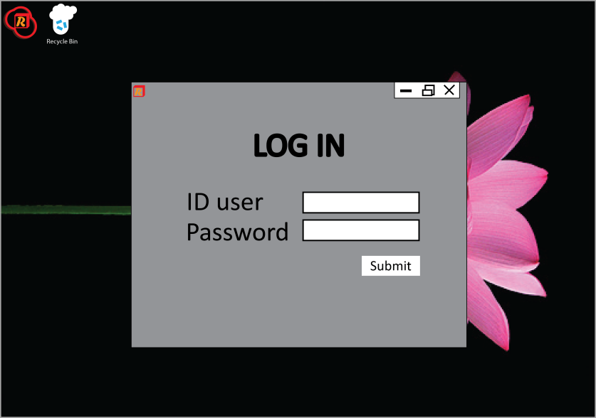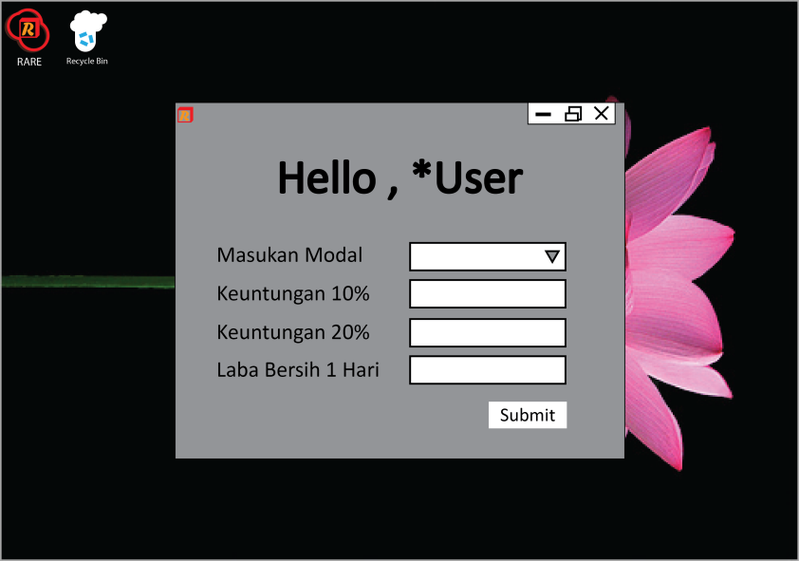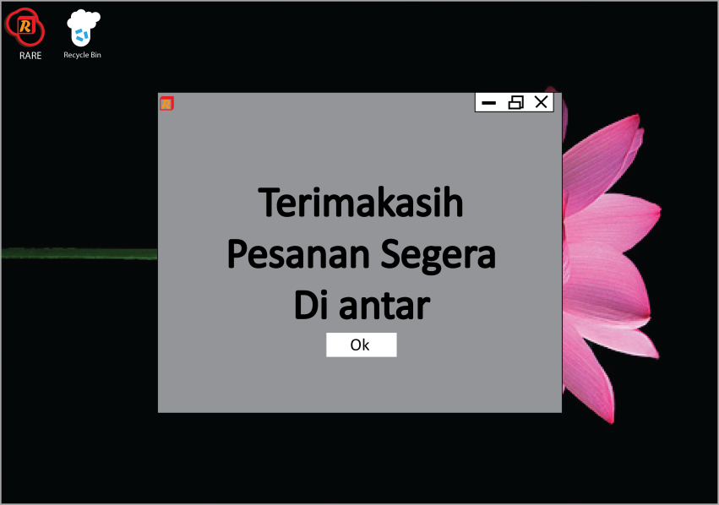

**BAB V**

**LAPORAN HASIL SURVEY**

1. Di mall,80% konsumen kantoran dan 20% konsumen umum.
2. Dulu donat,sekarang banyak varian dari makanan sampai minuman.
3. Penjualan dalam sehari: - weekdays = 2000 donat.

* Weekend > 2500 donat.
* Jika sepi = 1000 donat.

1. Pekerja (produksi) = 11 – 12 pekerja.
2. Pengunjung dalam sehari: - weekdays = 200 orang.

* Weekend > 200 orang.

1. Sistem pembuatan donat frozen (karena daging donat di produksi jakarta dan di antarkan ke setiap cabang jadi hanya penopingan saja).
2. Pusat di jakarta (pembuatan packaging , daging donat , dll.)
3. Jco bandung memiliki 10 cabang dan segera membuka cabang ke – 11 di sawung gali (Dago).
4. Ketika membuka cabang , hal utama yang di lakukan oleh founder Jco adalah keuangan , strategi lokasi dan regulasi konsumen.
5. Standarisasi , kebersihan , kenyamanan dan kualitas produk selalu di jaga.
6. Jco Cool dan Coffee perkembangannya mengikuti alur dari penjualan donat itu sendiri.
7. Donat adalah ikon dari Jco.
8. Varian produk jco mengikuti standar nasional makanan.
9. Promo promo yang di adakan Jco dan membuat antrian panjang terus di lakukan untuk menjaga eksistensi walaupun profit yang di dapat lebih sedikit.
10. Pengiriman donut dan packaging 3 x / seminggu.
11. DI Pusat , produksi donat frozen 1200/hari.
12. Tempat menyesuaikan konsumen
13. Harga per donat tetap sama untuk di wilayah pulau jawa.

**PENUTUP**

Terimakasih kepada pihak JCO yang sudah membaca proposal ini , dengan rahmatnya kami semua berharap kita bisa mengembangkan kemajuan teknologi ini bersama sama. Dalam dunia bisnis , memang banyak pilihan. Namun, pilihlah yang terbaik. Salam dari RARE team untuk JCO donuts.